Фоторепортаж о проведении спортивного развлечения
«День защиты детей»
Подготовили и провели воспитатели:
Платонова А.П, Ермолаева Е.В
Цель: Дать детям дошкольного возраста элементарные знания и представления о международном празднике “Дне защиты детей”;
Задачи:
Формировать двигательную активность детей;
Воспитывать желание проявлять творческую инициативу, предоставив для этого равные возможности всем детям. Повышать настроение детей.
Оборудование: мячи, обручи, дуги, кольца, маленькие пластмассовые шары, ведёрки, конусы, клюшки
Действующие лица: Ведущая; клоун Клёпа.
Праздник проводится на улице, на площадке детского сада.
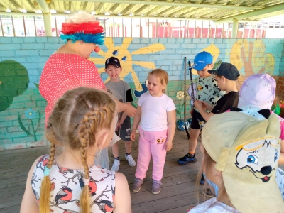
Встреча клоуна Клёпы
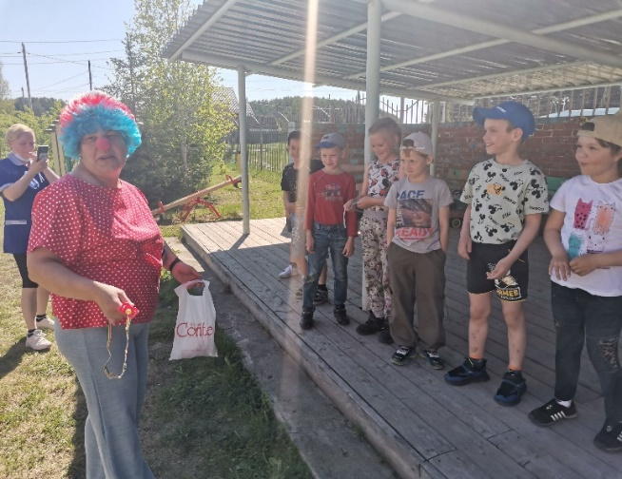
Эстафета «Посадка картошки»
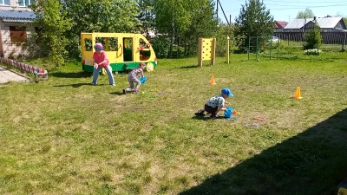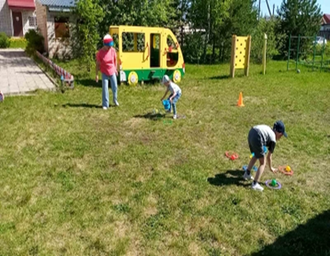
Эстафета «Сороконожка»

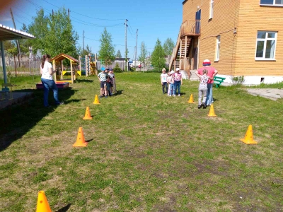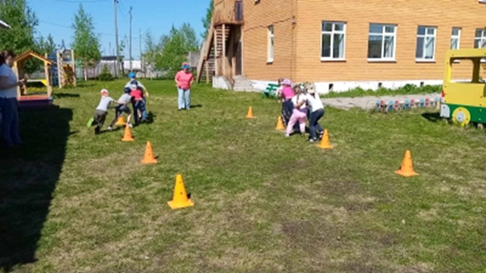

Эстафета «Гонка мячей»
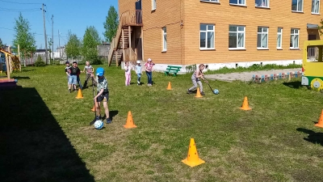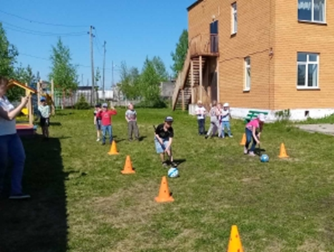

Игра «Горячая картошка»
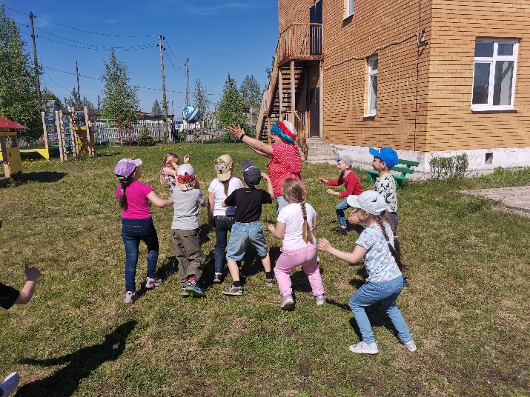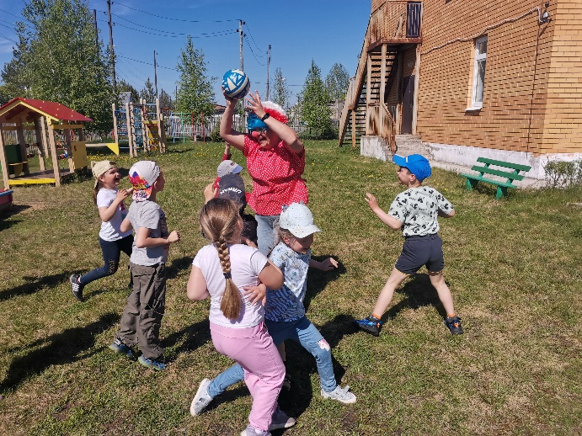

Эстафета «Полоса препятствий»
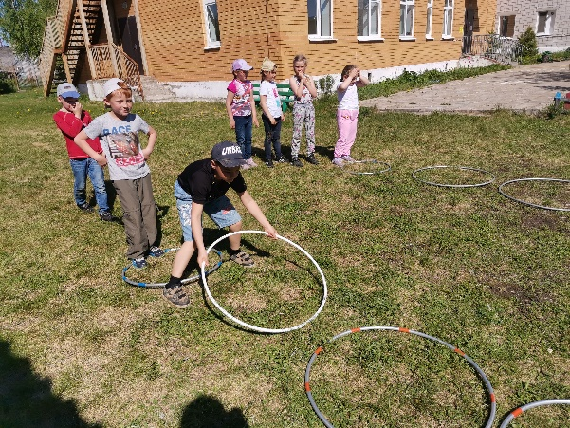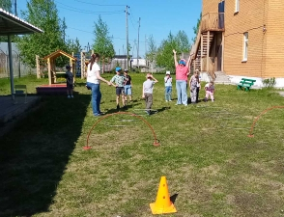

Победила ДРУЖБА!!!!!
